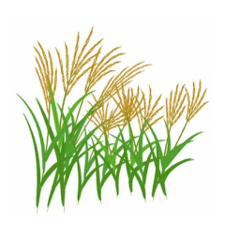
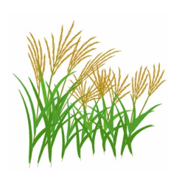
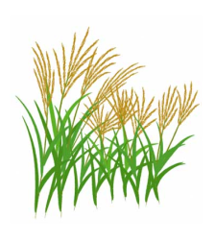
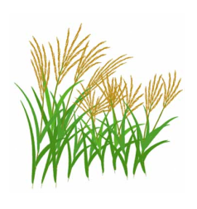
(Re Newal版)
秋分の日

Day
Night

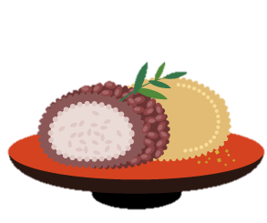

＊彼岸一口メモ
・曼珠沙華（まんじゅしゃげ）：サンスクリット語（梵語）で天界に咲く花の意味。
・おめでたい事が起きる兆しに天から赤い花が降ってくる、という仏教
の教えから来ています。
・彼岸花には、アルカロイドと言う毒がありますが、その反面でんぷんを
多く含んでおり昔は飢餓に苦しんだ時、毒を抜いて食用にしたそうです。
・お彼岸におはぎを食べる習慣は、小豆の赤色は災難を祓う効果があると信じられていたようです。

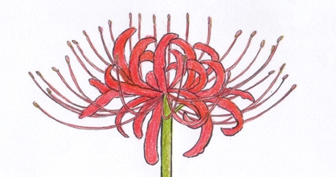

「手順」
①ページレイアウト～余白 狭く
②秋分の日は、挿入～ワードアート～一番上の左から２番目をクリック～文字を 秋分の日と入換える、書体をHGP創英丸ポップ体 に変更 書式～文字の効果～変形～形状 四角とし、再度 文字の効果～影～透視投影の左上を選び適当に拡大し、文字の塗りつぶし～その他のグラデーション～２色を選び、方向を右方向にし 閉じる

③丸い中央の画像は、基本図形の「円弧」を選び、大きさを「サイズ」～縦、横１２５mm、に
拡大し、円弧の先端を半円になるまで伸ばしていく 出来たらコピーし左右反転する
半分づつグラデーションで、方向：下方向にし、中央の矢印を右90％に移動して色を付け 閉じる、同じ様に右側も行い、終わったら合わせてグループ化する

④中の画像は、インターネット～太陽、ススキ、月、おはぎで選び背景を抜いてから所定の位置に持って来る

⑤ は、ブロック矢印 山形 を使用し、グラデーション２色塗り、Night はコピーし グラデションは、色の順序を反対にする。

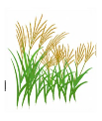
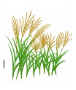
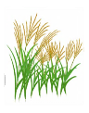
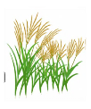
⑥背面のススキを別紙で作り、グループ化してから持って来て、背面に置く

⑦＊彼岸一口メモは、テキストBoxで作り、曼珠沙華をインターネット～挿入し背面に置き
かえる

